Консультация для педагогов и родителей.

«Музыка и самоизоляция»

Уважаемые коллеги, родители и дети из-за сложившейся в мире обстановки пандемии коронавируса нам приходится соблюдать самоизоляцию и находиться дома. Поэтому у Вас есть замечательная возможность послушать хорошую музыку, которая поможет не только поднять ваше настроение, но и благоприятно воздействовать на ваше здоровье.

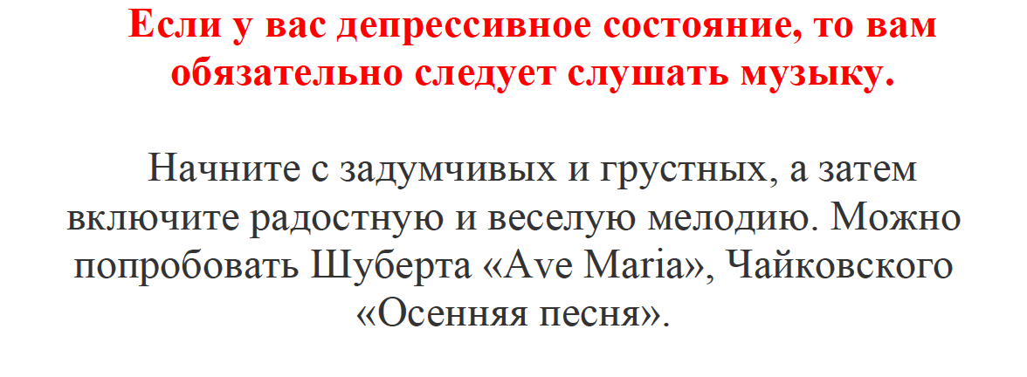

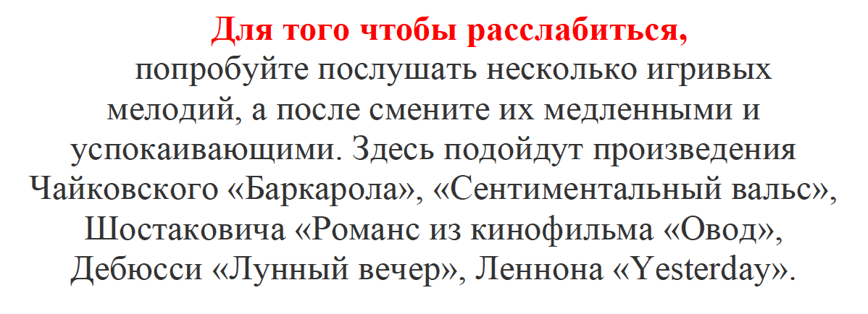
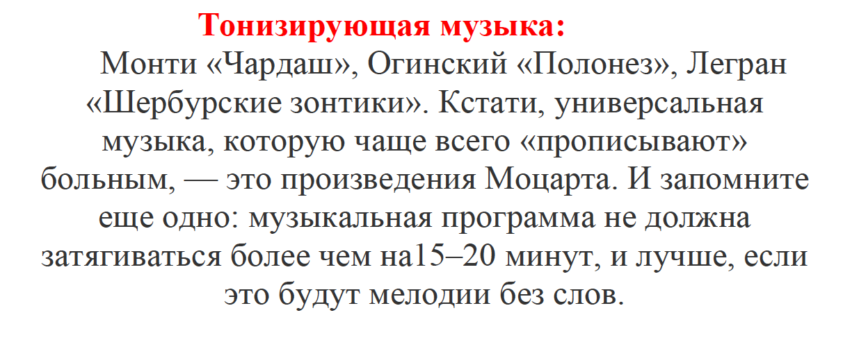

Еще с древних времен люди знали, что у музыки есть лечебные свойства.
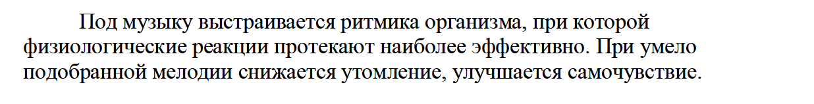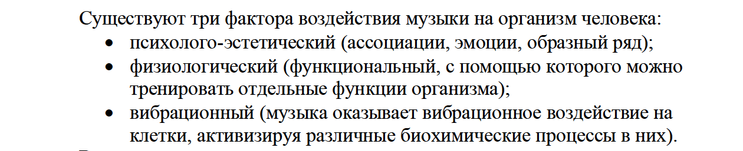

Вирусная инфекция, распространяющаяся по миру, отрицательно воздействует на дыхательную систему человека. Поэтому я Вам предлагаю некоторые дыхательные упражнения, которые естественным методом используют мышечное движение. Включите музыку, которая Вам понравилась и сделайте несколько упражнений для профилактики заболевания.

- Выдох сквозь плотно сжатые губы

Методика проведения: необходимо расслабиться, вдохнуть воздух через носовую полость, затем задержать дыхание на 3–6 секунд. Спустя этот отрезок времени, следует выдохнуть, но при этом губы должны быть плотно прижаты, создавая препятствие для воздуха. Длина выдоха не более 5–6 секунд.

- Кашель с «толчком» на выдохе

Методика проведения: необходимо глубоко вдохнуть, задержать воздух на несколько секунд, затем начать покашливать.

- Звуковая гимнастика

Это специальные упражнения, непосредственно связанные с произнесением гласных и согласных звуков. Методика проведения: вначале делаем медленный спокойный вдох, затем, немного задержав воздух, пытаемся произнести – «ррр» и в конце делаем спокойный выдох.
Произносить можно любые звуки, но стоит помнить, что наибольшая сила воздушной струи развивается при звуках ф, к, п, т; наименьшая — при произношении м, л, р, к. Основная цель процедуры – увеличить продолжительность выдоха так, чтобы она превосходила вдох в 1.5-2 раза.

С уважением, музыкальный руководитель детского сада №26 «Аленушка» Галочкина Антонина Викторовна. Оставайтесь дома, слушайте музыку и будьте здоровы!

